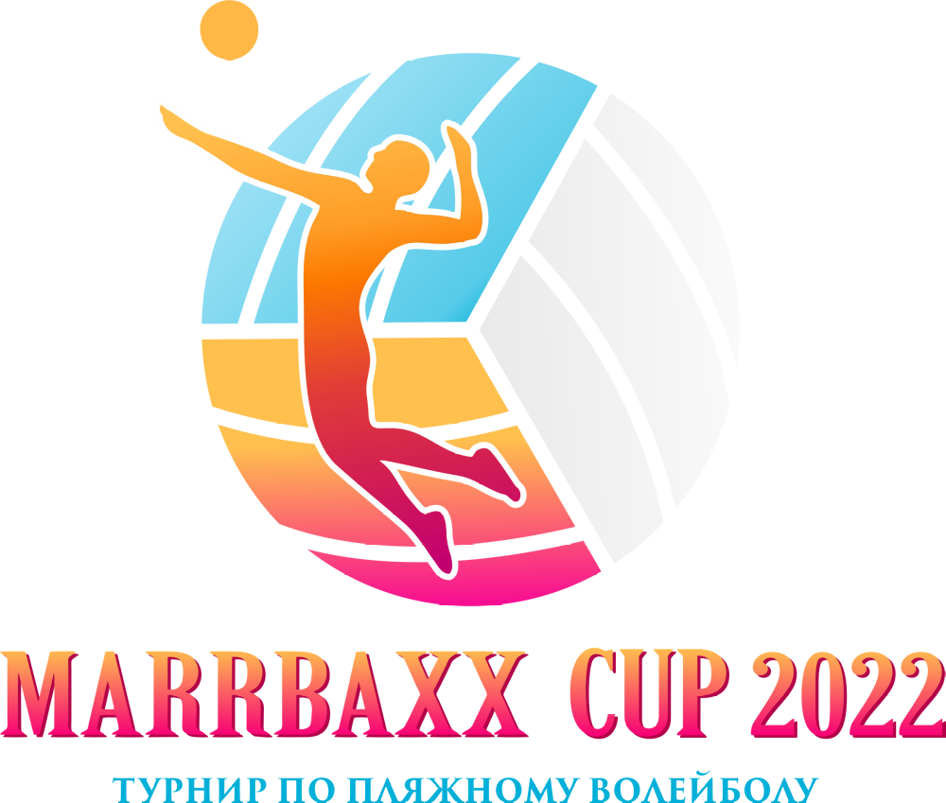

РЕГЛАМЕНТ
открытого всероссийского турнира «MARRBAXX CUP 2022»
по пляжному волейболу в 2022 году

І. ОБЩИЕ ПОЛОЖЕНИЯ
  - «MARRBAXX CUP 2022» (далее Соревнования) проводится в целях: популяризации игровых видов спорта, среди взрослых и детей, активного отдыха в России; повышения уровня игры спортсменов; объединения людей разного возраста и социального положения.
  - Основными задачами Соревнований являются: пропаганда здорового образа жизни; вовлечение широких слоев населения в спорт; противодействие распространению в молодежной среде вредных и опасных привычек; сплочения спортсменов из разных городов России.

ОРГАНИЗАТОРЫ МЕРОПРИЯТИЯ

Общее руководство организацией и проведением Соревнований осуществляется Ульяновской местной общественной организацией «ФЕДЕРАЦИЯ ПЛЯЖНОГО ВОЛЕЙБОЛА» совместно с «Марбакс Русланд».

МECТO И СРОКИ ПРОВЕДЕНИЯ

  - Соревнования проводятся в 1 основной этап:
    - Этап среди мужских и женских команд — турнир пройдет

25 - 26 июня 2022г.
Место проведения: Центральный пляж города Ульяновска, Набережная реки Волги, 1, Железнодорожный район, Ульяновск.
Лимит: Общий лимит 48 команд. 32 мужских и 24 женские команды.

ТРЕБОВАНИЯ К УЧАСТНИКАМ И УСЛОВИЯ ИХ ДOПУCКA

Условия участия указаны в настоящем регламенте.
В Соревнованиях могут принимать участие все желающие, по своим физическим и коммуникабельным возможностям способные преодолеть соревнования на протяжении всей дистанции.
Организаторы не несут ответственность за здоровье участников Соревнований, каждый участник Соревнований представляет Организаторам отказной медицинский лист.
При наличии формы от спонсора, все участники должны играть, давать интервью, находиться на открытии и на награждении в официальной форме турнира. В случае отказа играть в форме турнира, команде засчитывается техническое поражение.
Организационные (турнирные) взносы не возвращаются
и все средства сразу расходуются на организацию спортивного мероприятия.
Организаторы имеют право на правки во всех пунктах положения и регламента до и во время турнира.
Во время игр ведущий имеет право корректно комментировать матчи, а также объявлять полезную информацию для участников и зрителей, рекламу спонсоров, рекламу предстоящих мероприятий. На протяжении всего турнира предусмотрено звуковое сопровождение как между играми, так и во время игр.
При подаче заявки участник соглашается со всеми пунктами положения и регламента Соревнований. За неисполнение любого указанного пункта, к участникам соревнований будут применяться санкции по всей строгости согласно спортивным принципам сообщества в плоть до дисквалификации с соревнований.
К участию в Соревнованиях допускаются игроки команд в следующих возрастных категориях:
      - Девушки, женщины (от 14 лет);
      - Юноши, мужчины (от 14 лет).
Состав каждой команды — 2 участника.

В соревновании могут принять участие мужские и женские команды, предоставившие в установленные сроки заявку и уплатившие заявочный взнос.
Размер заявочного взноса среди мужских и женских команд на участие составляет 1000 руб. с человека.
Платёж осуществляется в безналичной форме онлайн переводом на карту СБЕРБАНК по номеру карты:

4274 3201 0251 0222, Денис Олегович М.
Сопроводительное сообщение: TC (Фамилии участников турнира)
Квитанцию просим присылать сообщением в группу в Вконтакте.
Заявки принимаются в группе ВК «Пляжный волейбол | Ульяновск» https://vk.com/beachvolley73 в сообщениях сообщества или под закреплённым постом о соревнованиях по форме:

1 | Категория (Мужчины/Женщины)
2 | ФИО участников команды
3 | Контактный телефон
Команды, подающие заявки на участие в соревнованиях, автоматически признают и выполняют все положения «Устава ВФВ», «Регламента ВФВ» и настоящее Положение.

    - ОБЕСПЕЧЕНИЕ УЧАСТНИКОВ

  - Организаторы предоставляют игровые корты. Форму, при наличии спонсора.
  - Общий призовой фонд 110 000 рублей:

Призовые переводятся по безналичному расчету игрокам команд, занявшим места с 1 по 8:

Призовой фонд для мужской и женской категории «Хард»:

Место | 1 | 2 | 3 | 4 | 5 | 6 | 7 | 8
Сумма (руб.) | 20 000 | 15 000 | 8 000 | 4 000 | 2 000 | 2 000 | 2 000 | 2 000

ПРЕДОТВРАЩЕНИЕ ПРОТИВОПРАВНОГО ВЛИЯНИЯ НА РЕЗУЛЬТАТЫ СОРЕВНОВАНИЙ

Организационному комитету Соревнований, спортивным судьям, спортсменам, тренерам и другим участникам Соревнований, а также иным лицам запрещено оказывать противоправное влияние на результат спортивного Соревнования.
Под противоправным влиянием на результат спортивного соревнования понимается совершение в целях достижения заранее определенного результата или исхода этого соревнования деяний,
предусмотренных статьёй 26.2 Федерального закона от 04.12.2007 № 329-ФЗ
«О физической культуре и спорте в Российской Федерации».
Лица, совершившие деяния, предусмотренные в настоящем разделе, несут ответственность в соответствии с действующим законодательством Российской Федерации.

СИСТЕМА ПРОВЕДЕНИЙ СОРЕВНОВАНИЙ
Предварительный этап будет проводиться в группах. По результатам группового этапа команды будут распределены в сетки уровня «Хард» и «Лайт».
Судейство турнира будет осуществляться судьями от организаторов.

ФИНАНСОВЫЕ УСЛОВИЯ
  - Расходы по проезду, размещению и питанию несут сами участники и (или) командирующие их организации.
  - Организационные (турнирные) взносы не возвращаются и сразу расходуются на организацию спортивного мероприятия.
  - При подаче заявки и оплате турнирного взноса, участник соглашается со всеми условиями.

Контакты

Организатор турнира:

ФИО: Малышкин Денис, +7 (999)-190-12-13

